Layui学习笔记

一．layer使用方法：

1. 在页面中引入jquery框架（1.8以上版本）
2. 将下载包中的layer文件夹完整复制到项目中
3. 引入layer目录中的layer.js
4. 在需要的地方直接写代码

[Layer官方演示与讲解](http://layer.layui.com)

[弹窗篇：](http://layer.layui.com)

总体来说layui的弹窗效果比较柔和，几乎不用作过多的样式代码，就可以形成美观大方的样式

用jquery实现的layer风格弹窗：

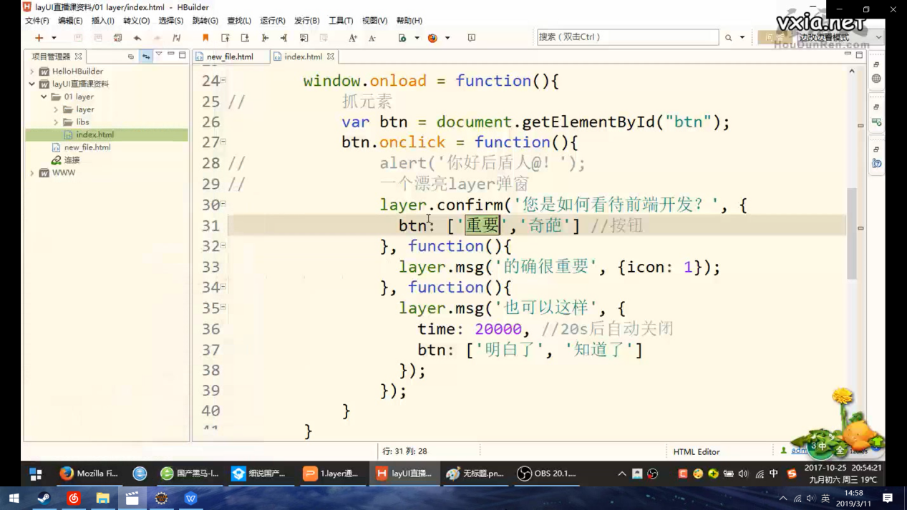

用jquery实现的layer风格提示：

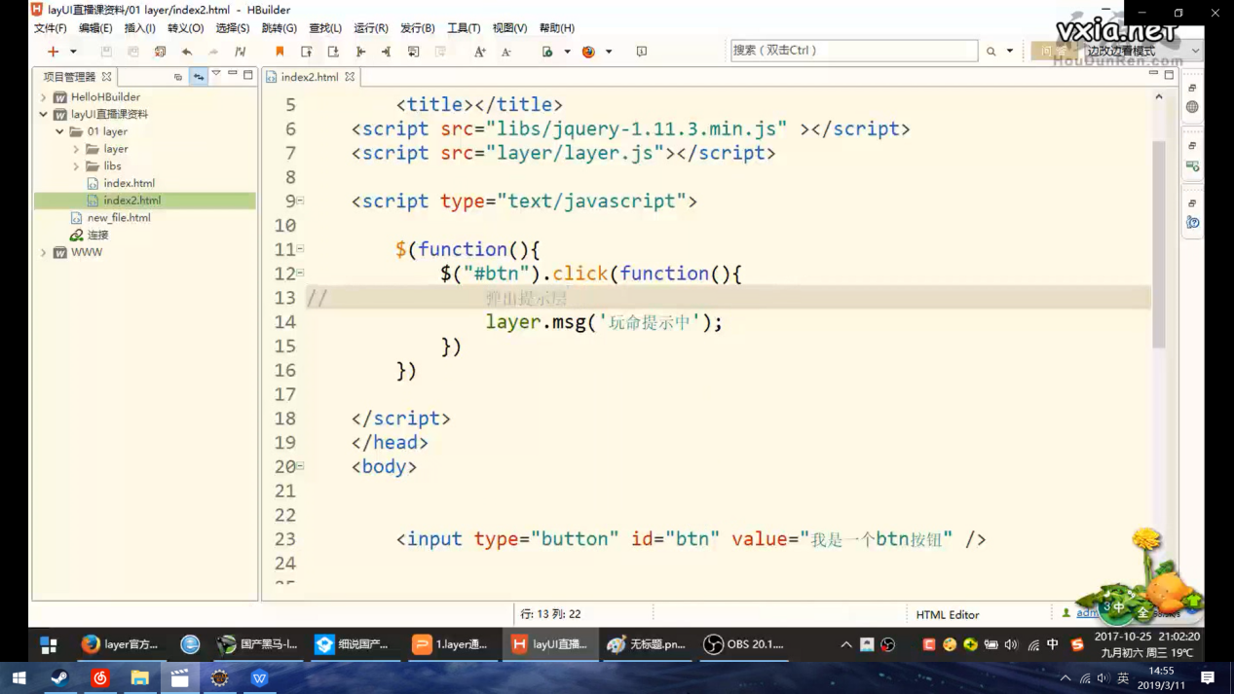

焦点失去事件形成小tips：

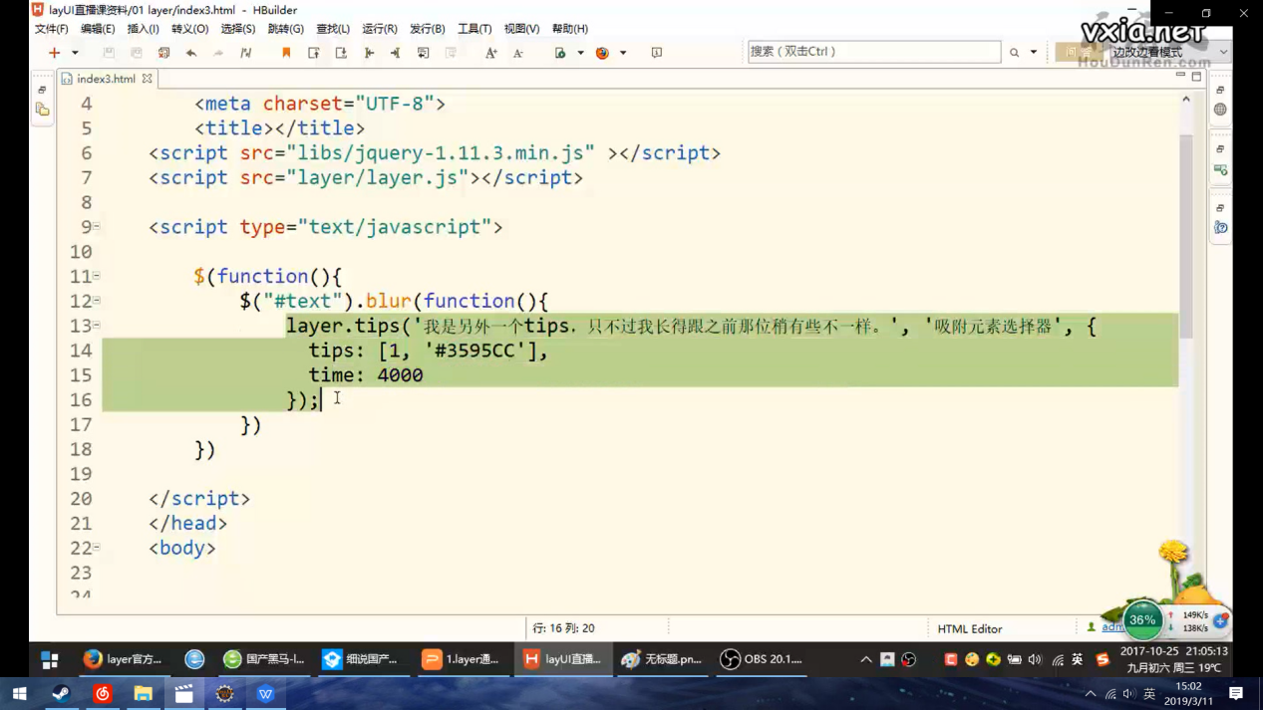

用正则表达式创建语法规范---6-20位纯数字：

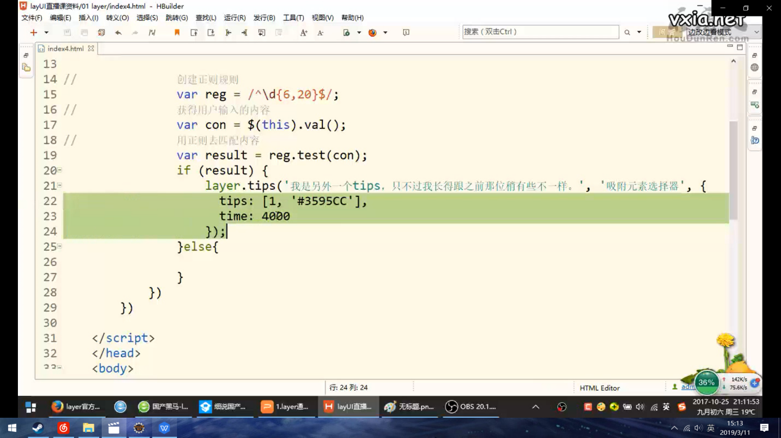

可以随意更换tips的颜色，存在时间，以及显示的位置

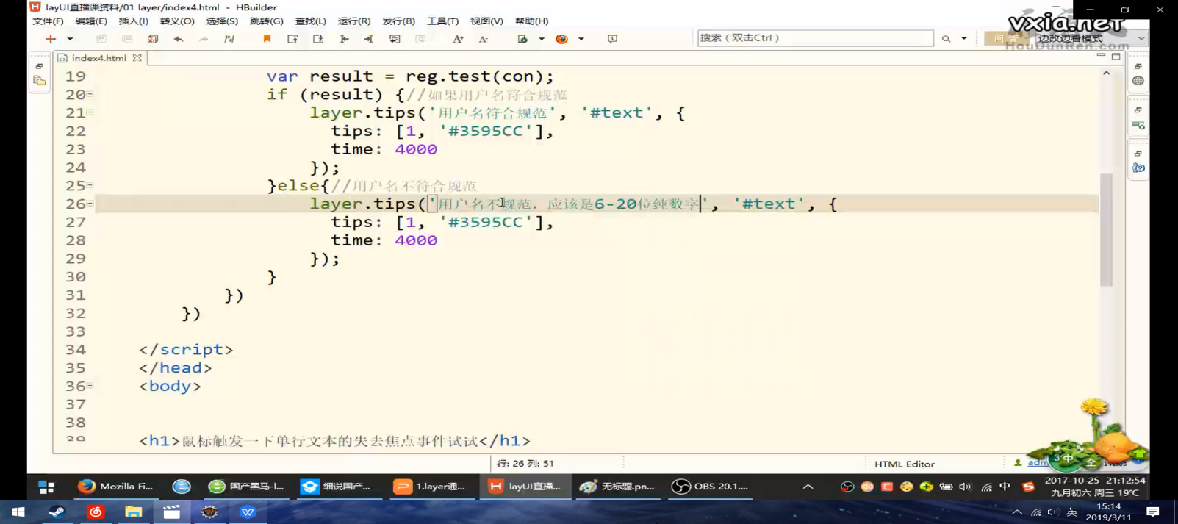

官网上还有各种弹窗格式，具体可在官网上一一查看

layDate：

用来实现web页面中的日期与时间选择器组件效果

[layDate](http://www.layui.com/laydate)

一个简单的日期选择器：

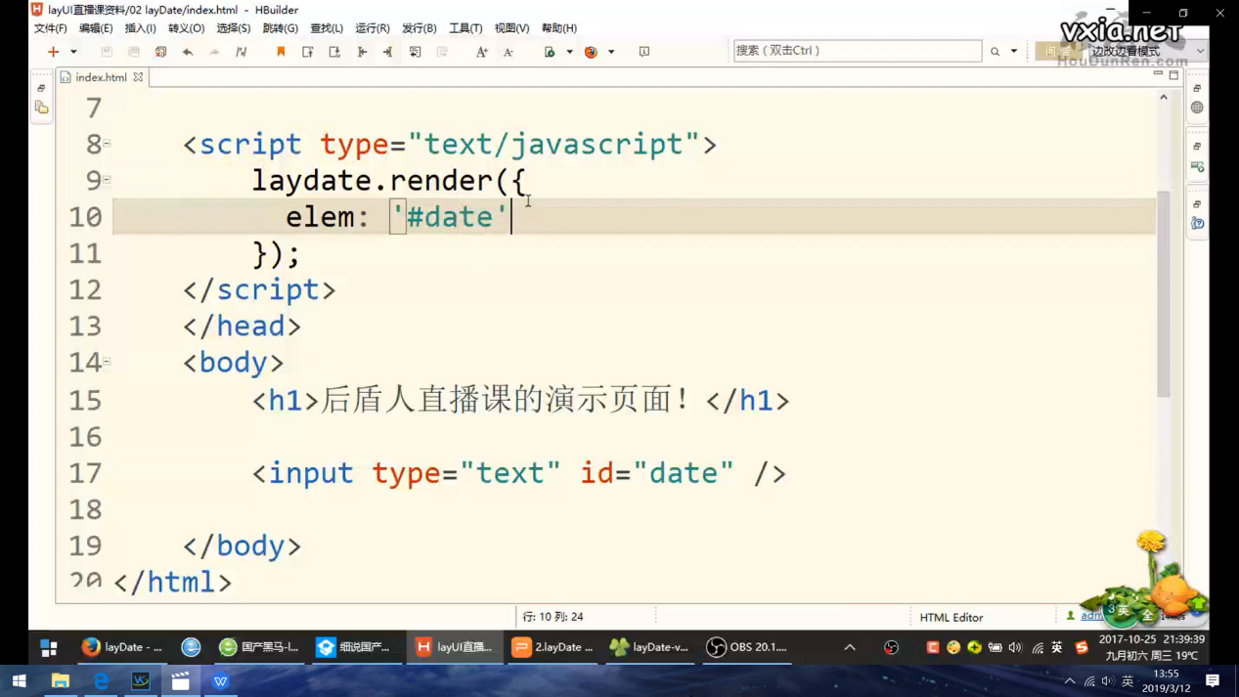

Laydate提供了多种不同样式的日期选择器组件，可以使用不同风格的选择器来提高页面的观赏性

注意：

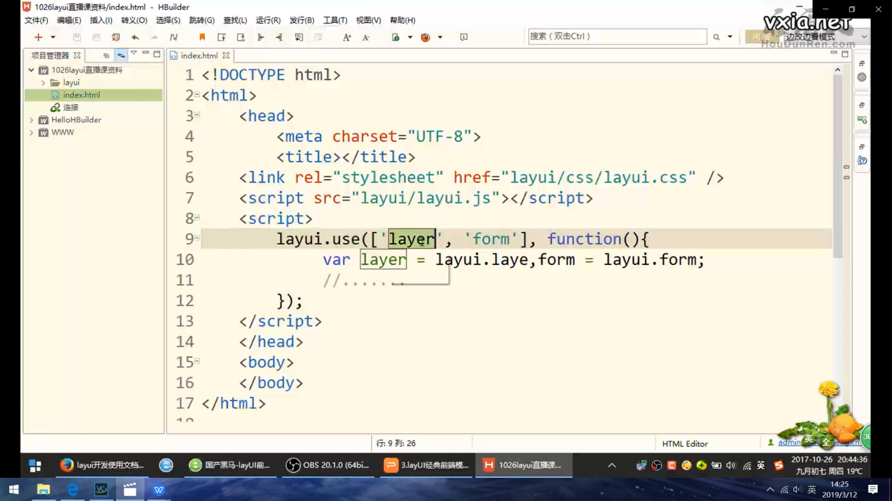

.css文件要用link标签来引用，.js文件要用script标签来引用

LayUi：

有着仿照bootstrap框架的栅格系统，但是使用的时候有一些bug

[Icon](http://www.layui.com/doc/element/icon.html)

图标：最平常的就是像阿里巴巴iconfont库，里面提供了多种图标供人调用，layui也提供了多达140个内置图标,图标以文字形式存在，放大不会失真，而且占用内存较少，使用时以文字的形式来控制图标（被赋予多种样式）

[Anim](http://www.layui.com/doc/element/anim.html)

动画：

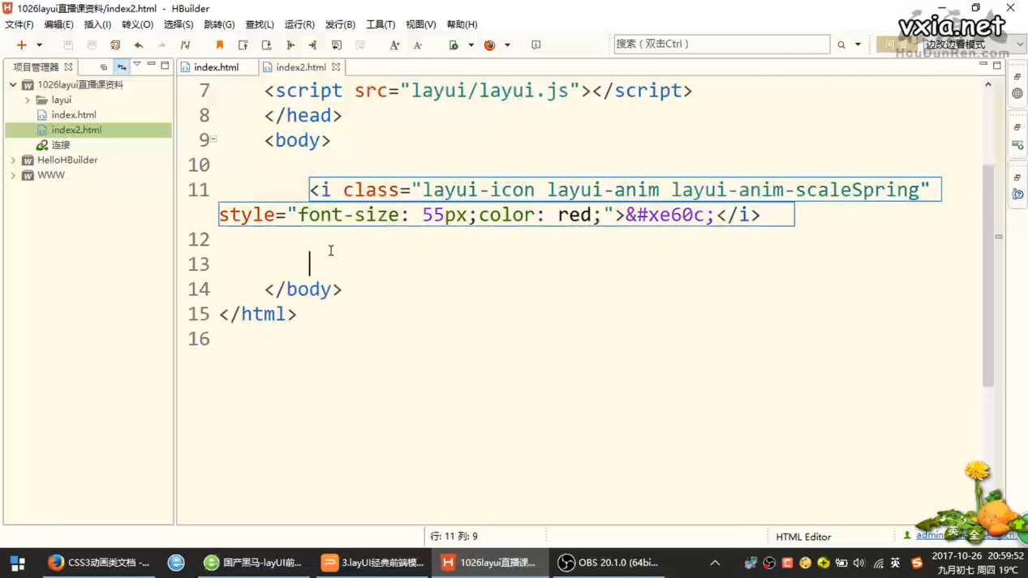

动画的引入增加了图标显示的多变性，使页面更生动

[Button](http://www.layui.com/doc/element/button.html)

按钮：

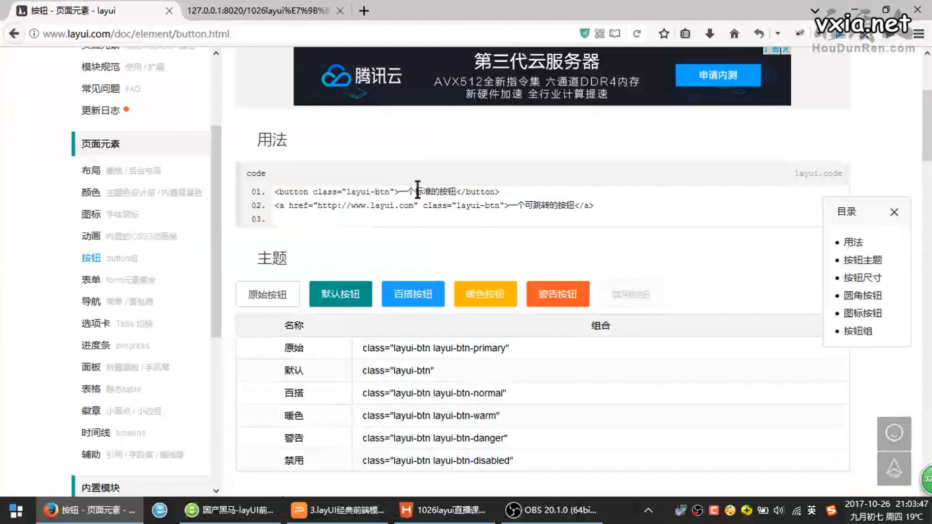

有多种不同主题的按钮可供使用

还有其他的一些比如菜单，导航，选项卡，进度条，表格，徽章，时间线，辅助，轮播图模块，分页模块就不提供连接了，只展示效果图，用法千篇一律

菜单效果图：

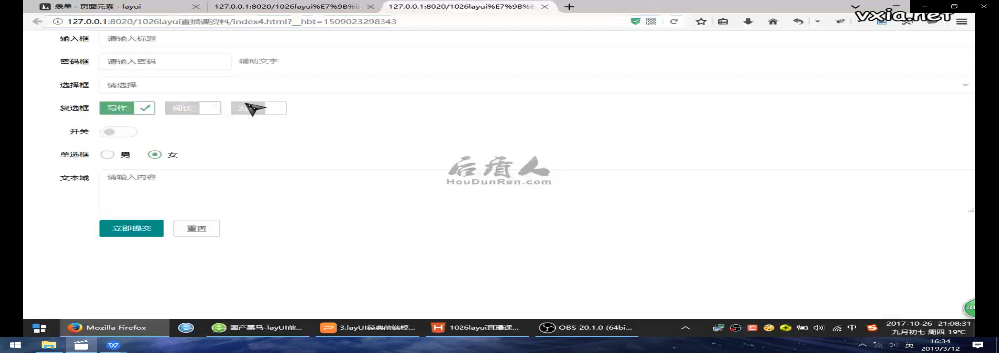

导航效果图：

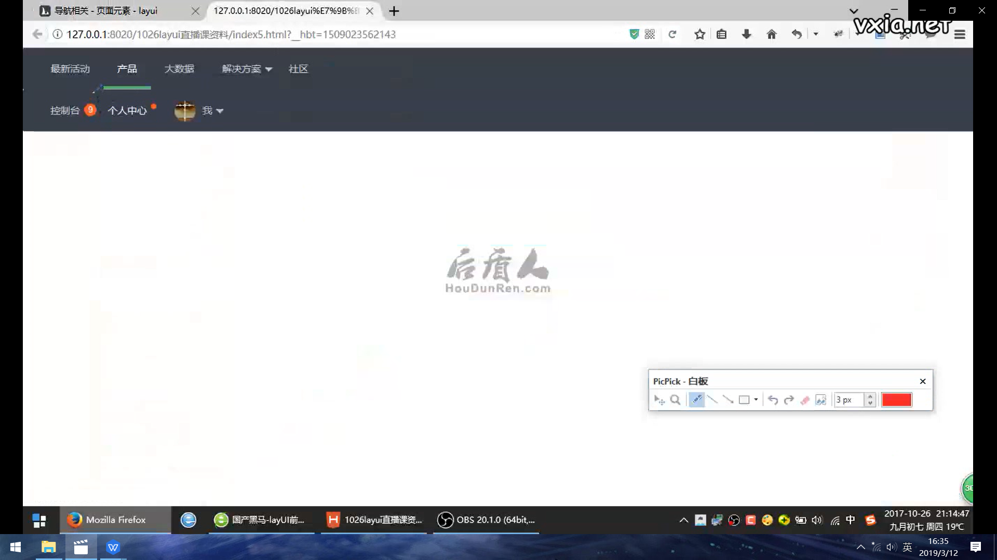

选项卡效果图：

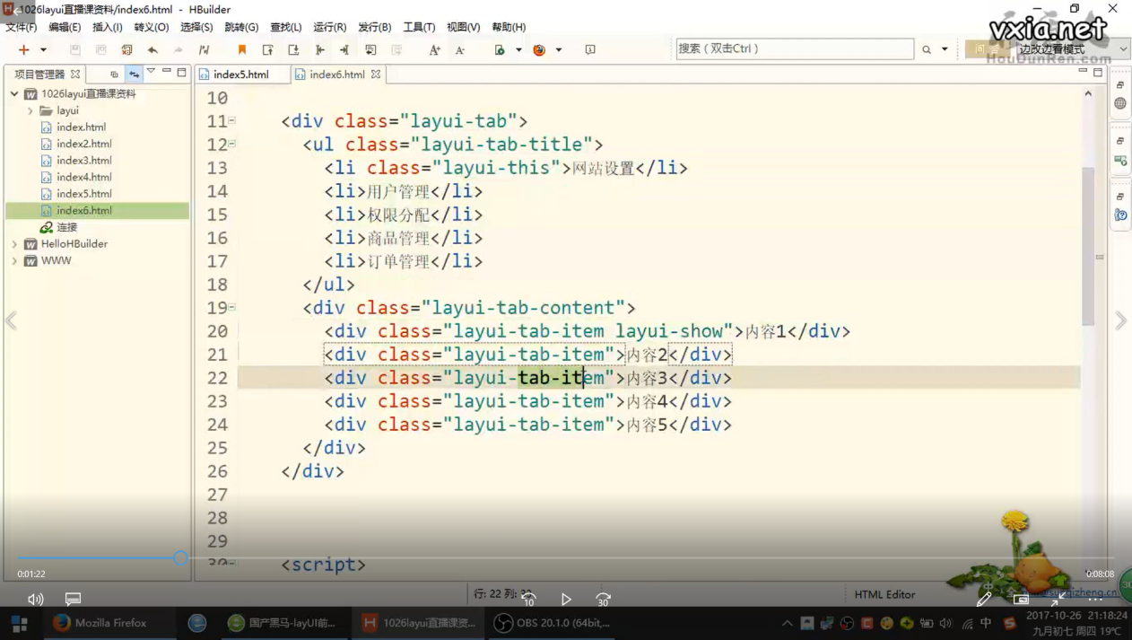 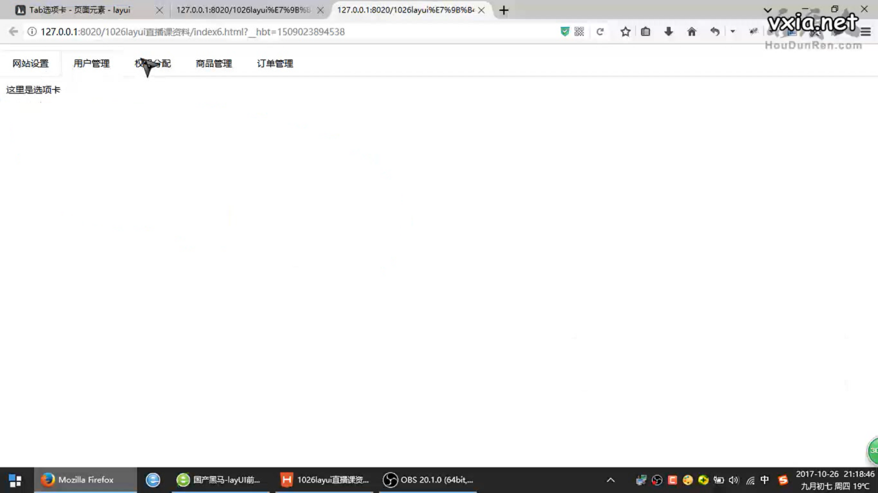

进度条效果图：

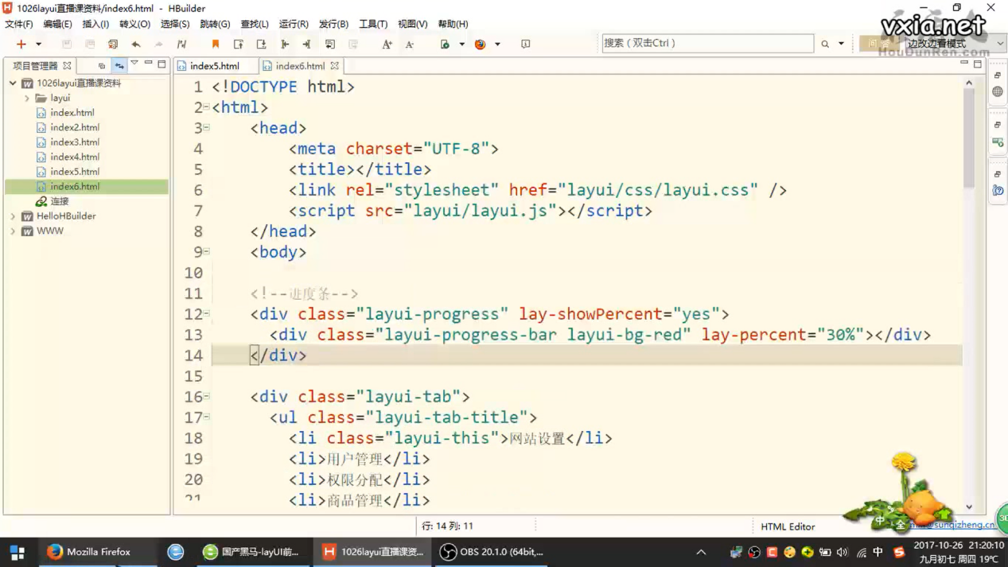

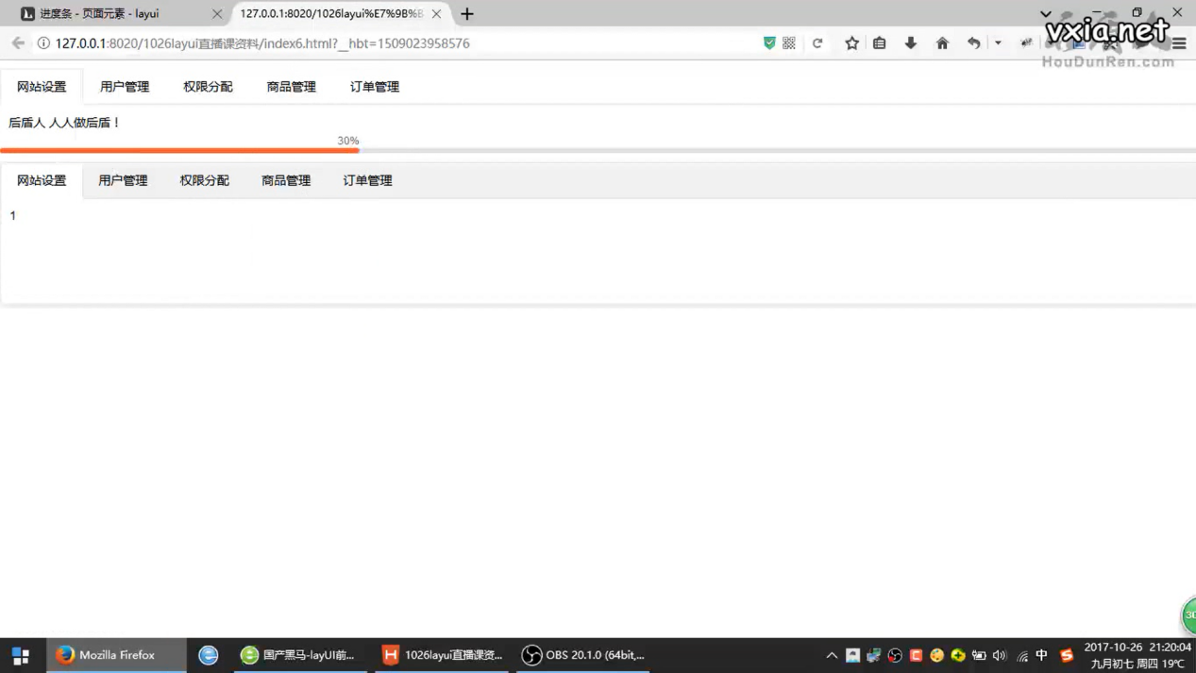

折叠面板效果图：

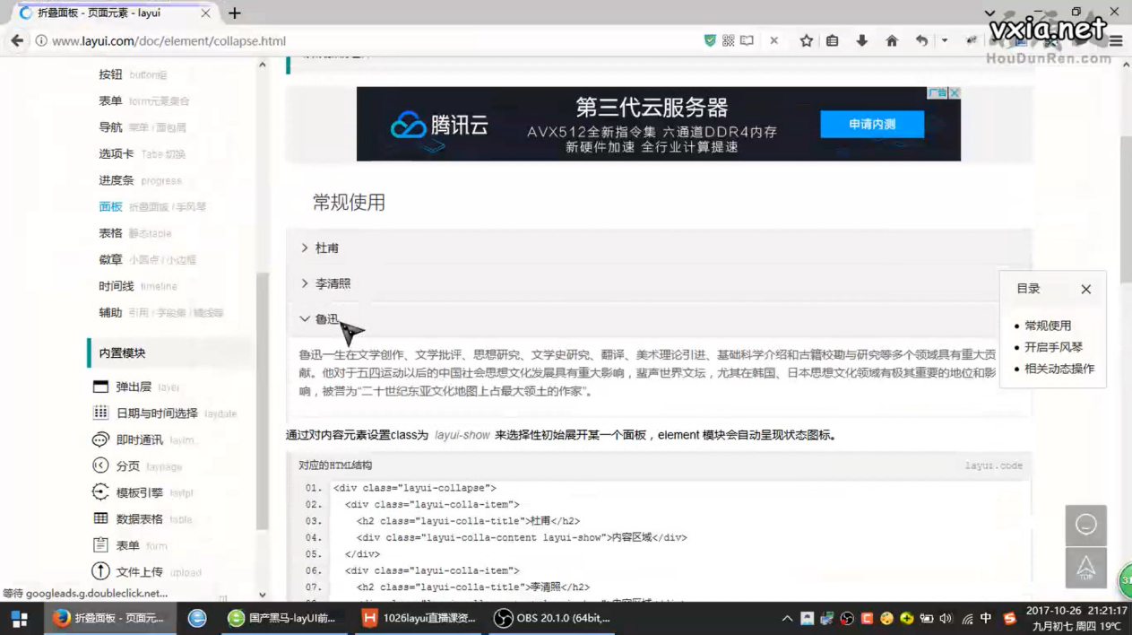

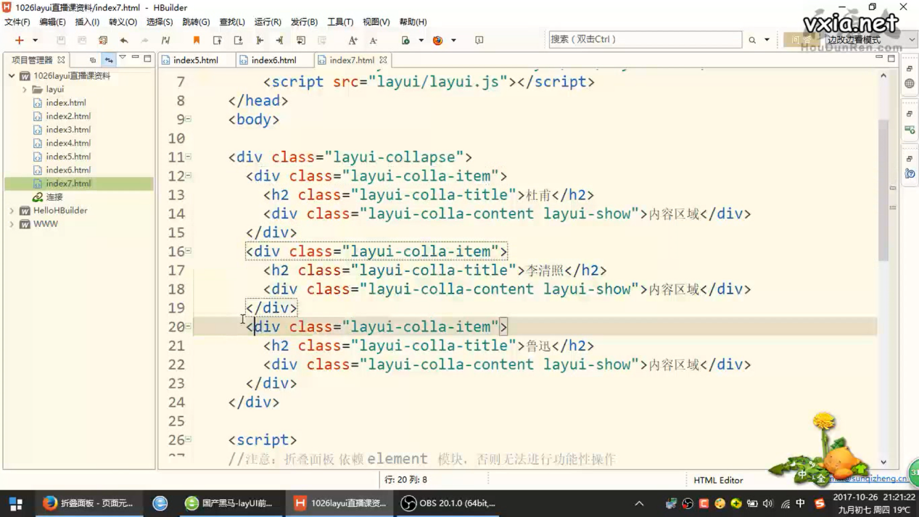

徽章效果图：

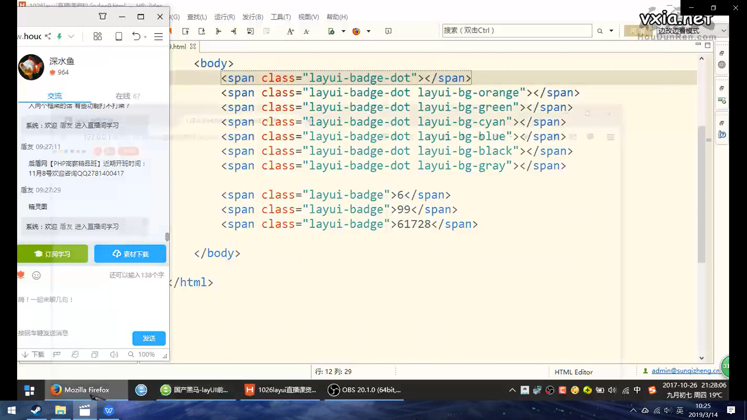 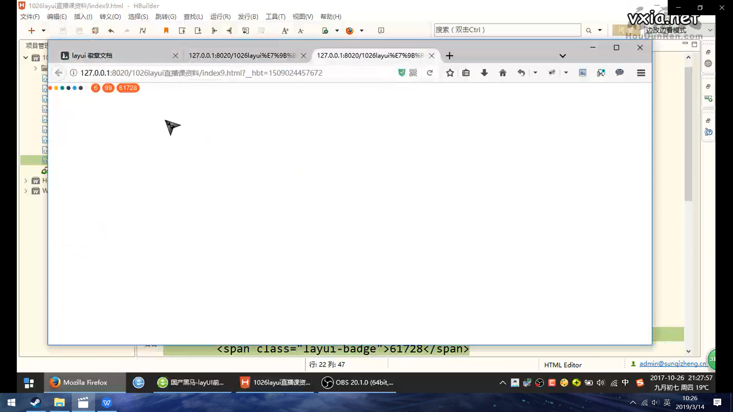

时间线效果图：

代码由于过于冗长所以没有截图，，

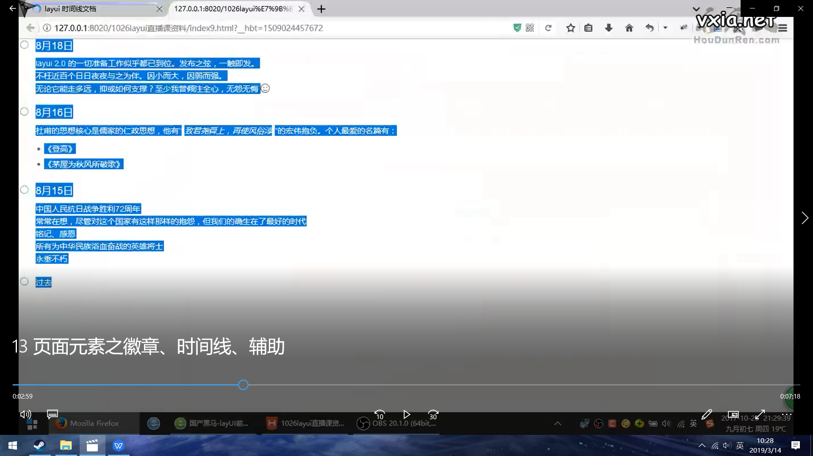

**内置模块：**

轮播图模块：

使用轮播图模块时要先加载一个script标签内的方法：

1. layui.use('carousel', function(){
2. var carousel = layui.carousel;
3. //建造实例
4. carousel.render({
5. elem: '#test1'
6. ,width: '100%' //设置容器宽度
7. ,arrow: 'always' //始终显示箭头
8. //,anim: 'updown' //切换动画方式
9. });
10. });

之后就可以在body中定义div进行模块操作

在HTML结构中，只需要简单地注意这两项：   
1) 外层元素的 *class="layui-carousel"* 用来标识为一个轮播容器   
2) 内层元素的属性 *carousel-item* 用来标识条目

注：以后所有的内置模块均要在script标签内加载对应的方法才可使用

分页模块：

加载laypage

使用此分页模块后，后台直接给全部的数据，不用在后台写分页代码了